Változóban van az emberek hozzáállása a környezetvédelmi kérdésekhez
Az Európai Unió kutatásai szerint ma már a lakosság több mint 93%-a tartja fontosnak, és egyben egyéni felelősségének a környezetvédelmet, ami emelkedést mutat a korábbi évekhez képest. Magyarországon is egyre nagyobb az emberek tudatossága a környezetvédelmi kérdések iránt: a felmérés szerint a magyar lakosság több mint fele érzi úgy, hogy személyesen ki van téve környezetvédelmi és éghajlattal kapcsolatos kockázatoknak és veszélyeknek.
A zöld civil szervezetek szerepe rendkívül fontos a klímavédelemben, hiszen ők képesek hatékonyan bevonni a közösségeket és formálni az emberek szemléletét a fenntarthatóság és környezetvédelem terén. A legfrissebb Eurobarometer felmérés szerint az európaiak túlnyomó többsége (93%) úgy véli, hogy az éghajlatváltozás súlyos globális problémát jelent és ugyanennyien vállalnak egyénileg is felelősséget a környezet védelméért mindennapi cselekvéseiken keresztül. A gazdasági aspektusokat tekintve az európaiak 73%-a egyetért abban, hogy az éghajlatváltozás okozta károk költségei sokszorosan meghaladják a zöld átálláshoz szükséges beruházások mértékét, míg 75% szerint a klímavédelem innovációt eredményezhet. Emellett a válaszadók több mint fele (58%) gondolja úgy, hogy a hirtelen energiaár-emelkedések és az ukrajnai orosz invázió okozta gázellátási aggályok miatt fel kell gyorsítani a zöld gazdaságra való átállást.
Mindez a szemléletváltozás nem valósulhatott volna meg a zöld civil szervezetek, intézmények és a média hozzájárulása nélkül.
“Természetesen ez egy olyan munka, amely soha nem ér véget, mindig szükség lesz az edukációra és érzékenyítésre minden adandó alkalommal, a legkülönbözőbb eszközök felhasználásával. Hiszen sokfélék vagyunk és ami az egyikünket megszólítja, még nem elég átélhető a másikunknak. Ezért is kapcsolódtunk be az Európai Éghajlati Paktum munkájába, hogy még több erőforrással tudjuk felhívni a figyelmet az egyéni felelősségvállalás fontosságára és segítsünk az embereknek megtalálni, hogyan realizálhatják ezt a mindennapi életükben.” - mondta Lajtmann Csaba, az Európai Éghajlati Paktum magyarországi koordinátor szervezetének elnöke és egyben klíma nagykövet.
A zöld civil szervezeteknek számos kihívással kell szembenézniük, többek között a megfelelő források biztosítása és a társadalmi támogatás elérése terén. Ennek ellenére fontos, hogy ezek a szervezetek együttműködjenek a versenyszféra és az állami szereplőkkel, hiszen csak közös erővel lehet hatékonyan fellépni a klímaváltozás ellen.
Laki György, az Európai Éghajlati Paktum nagykövete szerint: „A legkisebb lépések is hatalmas eredményekhez vezethetnek, ha az emberek közösen cselekszenek. Ebben lehetnek nagyon fontos ösztönzők a civil szervezetek, akik fáradhatatlan munkájukkal mindent megtesznek azért, hogy globálisan és lokálisan is hozzájárulhassanak a változáshoz. Nélkülük semmilyen állami, vagy vállalati kezdeményezés nem tudna elérni az emberekhez. Ezért fontos a támogatásuk tárgyi és anyagi eszközökkel egyaránt.”
A IV. Győri Klíma Expo a régió legnagyobb háromnapos környezetvédelmi és fenntarthatósági kiállítása, amelyen több mint 40 szervezet, köztük zöld civil szervezetek, állami intézmények, vállalatok és oktatási intézmények vettek részt. Az esemény kiemelt témája az Európai Zöld Megállapodás (Green Deal) volt. Az esemény célja, hogy felhívja a figyelmet a környezetvédelem és a fenntarthatóság fontosságára, valamint a közösségek és egyének klímaváltozással kapcsolatos szerepvállalására. Az Európai Éghajlati Paktum magyarországi koordinátor szervezete, az Éghajlatvédelmi Szövetség is részt vett kiállítóként a rendezvényen, több klímanagykövettel együtt. A többi résztvevő szervezethez hasonlóan interaktív programokon keresztül mutatták be, hogyan járulhatnak hozzá az emberek egyéni és közösségi szinten a klímaváltozás elleni küzdelemhez.
Az Európai Éghajlati PaktumrólAz Európai Bizottság által az európai zöld megállapodás részeként indított Paktum azon emberek mozgalma, akik küldetésüknek tekintik, hogy Európát fenntarthatóbbá tegyék és elősegítsék, hogy az EU 2050-re klímasemlegessé váljon. Az EU Éghajlati Paktum közös színteret kínál az egyéneknek, a közösségeknek és a szervezeteknek az éghajlatváltozás elleni küzdelem és a következményeihez való alkalmazkodás érdekében.
Sajtókapcsolat:
- Magócsi Anikó, Senior PR-menedzser
- Mitte Communications
- magocsi@mittecomm.com
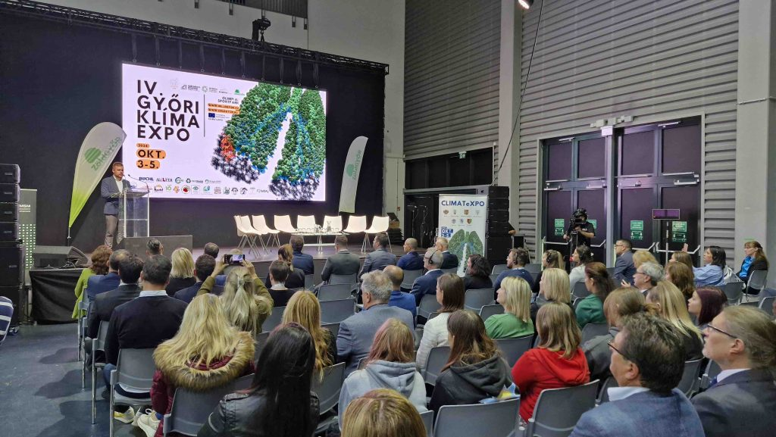 | © Mitte Communications
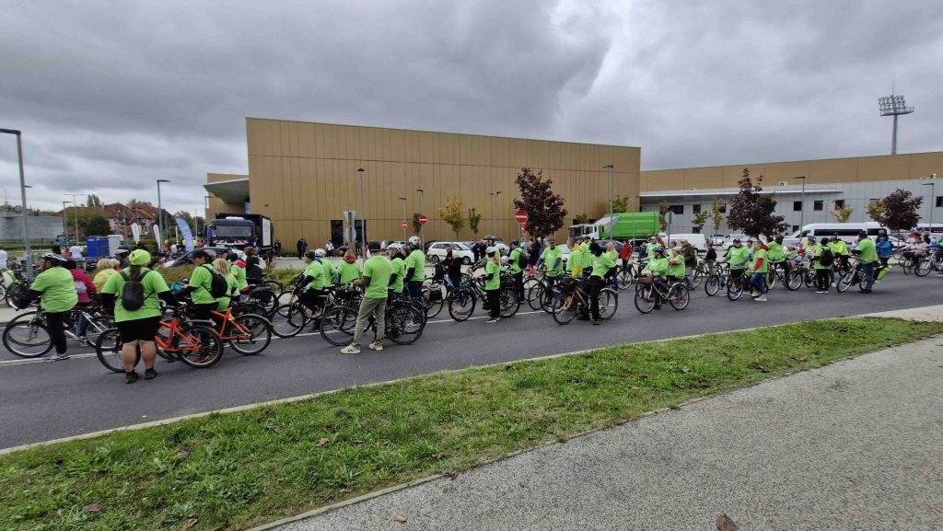 | © Mitte Communications
Eredeti tartalom: Európai Éghajlati Paktum
Továbbította: Helló Sajtó! Üzleti Sajtószolgálat
Ez a sajtóközlemény a következő linken érhető el:

